Déclaration des effets indésirables associés aux médicaments de l’alzheimer

# **Introduction**

Le domaine de la santé regroupe un grand nombre de données. Bien que les informations confidentielles du patient soient protégées par le secret médical assuré par le RGPD (règlement général sur la protection des données) et la CNIL (commission nationale de l'informatique et des libertés), la recherche et le développement nécessitent un partage en transparence de certaines données anonymisées.

Dans le contexte de ce projet, des données relatives à des médicaments spécifiques, partagées en libre accès par l'ANSM (agence nationale de sécurité du médicament et des produits de santé), ainsi que les données d’un forum d’échange anglais, Alzheimer's Society, seront considérées.

Dans ce travail, nous nous focalisons sur la maladie d’Alzheimer.

La maladie d'Alzheimer est une forme de démence qui affecte la mémoire, la pensée et le comportement. Elle est causée par la dégénérescence progressive des cellules nerveuses dans le cerveau, ce qui entraîne une perte de fonctionnalité cérébrale. Il n'existe actuellement pas de traitement curatif pour la maladie d'Alzheimer, mais il existe des médicaments et des thérapies qui peuvent aider à soulager les symptômes et à améliorer la qualité de vie des personnes atteintes.

La prise de ces médicaments peut engendrer une réaction indésirable ou néfaste chez certains individus en fonction de la dose et de la durée du traitement.

La maladie d'Alzheimer étant une pathologie qui touche généralement les personnes âgées, il est fréquent que ces dernières souffrent également d'autres maladies chroniques et prennent des médicaments pour les traiter. Ainsi, il est important de prendre en compte les effets secondaires potentiels des médicaments utilisés pour traiter la maladie d'Alzheimer, car ils peuvent interagir avec les autres traitements en cours et entraîner des complications.

Les données de santé peuvent être accessibles au public et certaines peuvent être du domaine privé. Dans ce travail, nous traitons des données ouvertes et non structurées. Elles font référence aux données n’ayant pas subi de traitement et n’étant pas stockées sous quelconque format. Celles-ci s’opposent aux données structurées.

# **Matériel et Méthode**

## **Web scraping**

La section de web scraping récupère des données depuis deux sources principales : un forum de l'Alzheimer's Society et le site de l'ANSM. Le but est de collecter des informations sur les médicaments et les discussions des utilisateurs sur le forum.

* Les 30 premières pages du forum sont parcourues afin d'extraire les titres des discussions, les auteurs, les dates, le nombre de réponses, et le contenu des posts.
* Les informations sur les médicaments depuis le site de l'ANSM sont récupérées. Les données extraites incluent le nom du médicament, les estimations d'utilisation, la répartition par sexe et par âge, les déclarations d'effets indésirables, et plus encore.

## **Analyse des données**

Les données ainsi récoltées sont analysées afin d’analyser la distribution des patients par sexe et par âge ainsi que les types d’effets indésirables associés à chaque médicament.

## **Traitement du Langage Naturel (NLP)**

Les techniques de NLP sont utilisées pour nettoyer les données textuelles du forum, extraire les termes relatifs aux effets indésirables, et analyser les sentiments exprimés dans les posts.

## **Visualisation avec Dash**

Dash permet de créer une application web interactive permettant de visualiser les résultats de l'analyse. Les utilisateurs peuvent naviguer entre différentes pages pour explorer les données de l'ANSM et les analyses de sentiment des posts du forum.

# **Résultats**

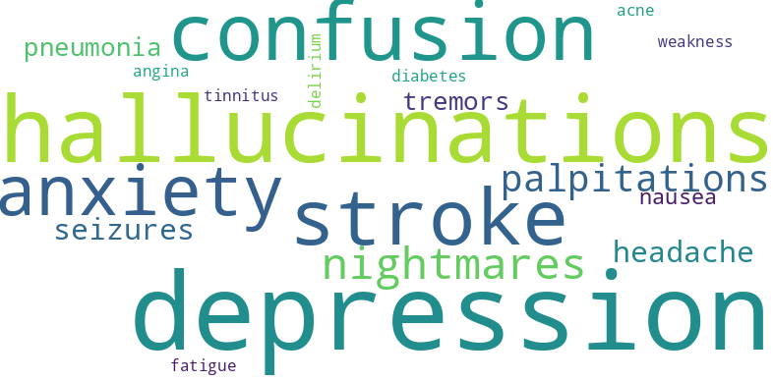

Fig 1 : nuage de mots

Le nuage de mots montre que les effets secondaires les plus fréquents et préoccupants des médicaments incluent des symptômes neuropsychiatriques tels que la confusion, les hallucinations, la dépression et l'anxiété. Des effets secondaires physiques sérieux comme les accidents vasculaires cérébraux, les palpitations et les convulsions sont également présents.

## **Les médicaments**

Les 3 médicaments les plus couramment utilisés pour le traitement de l’Alzheimer sont :

* Aricept (Donepezil) : pour les symptômes légers à modérés, augmente les niveaux de certains neurotransmetteurs dans le cerveau, ce qui peut aider à améliorer la mémoire, la conscience et la capacité à fonctionner.
* Galantamine Biogaran LP : comme Aricept, aide à améliorer la fonction cognitive en augmentant les niveaux de neurotransmetteurs dans le cerveau.
* Mémantine Biogaran : Pour les symptômes modérés à sévères, régule l'activité du glutamate, un neurotransmetteur impliqué dans l'apprentissage et la mémoire

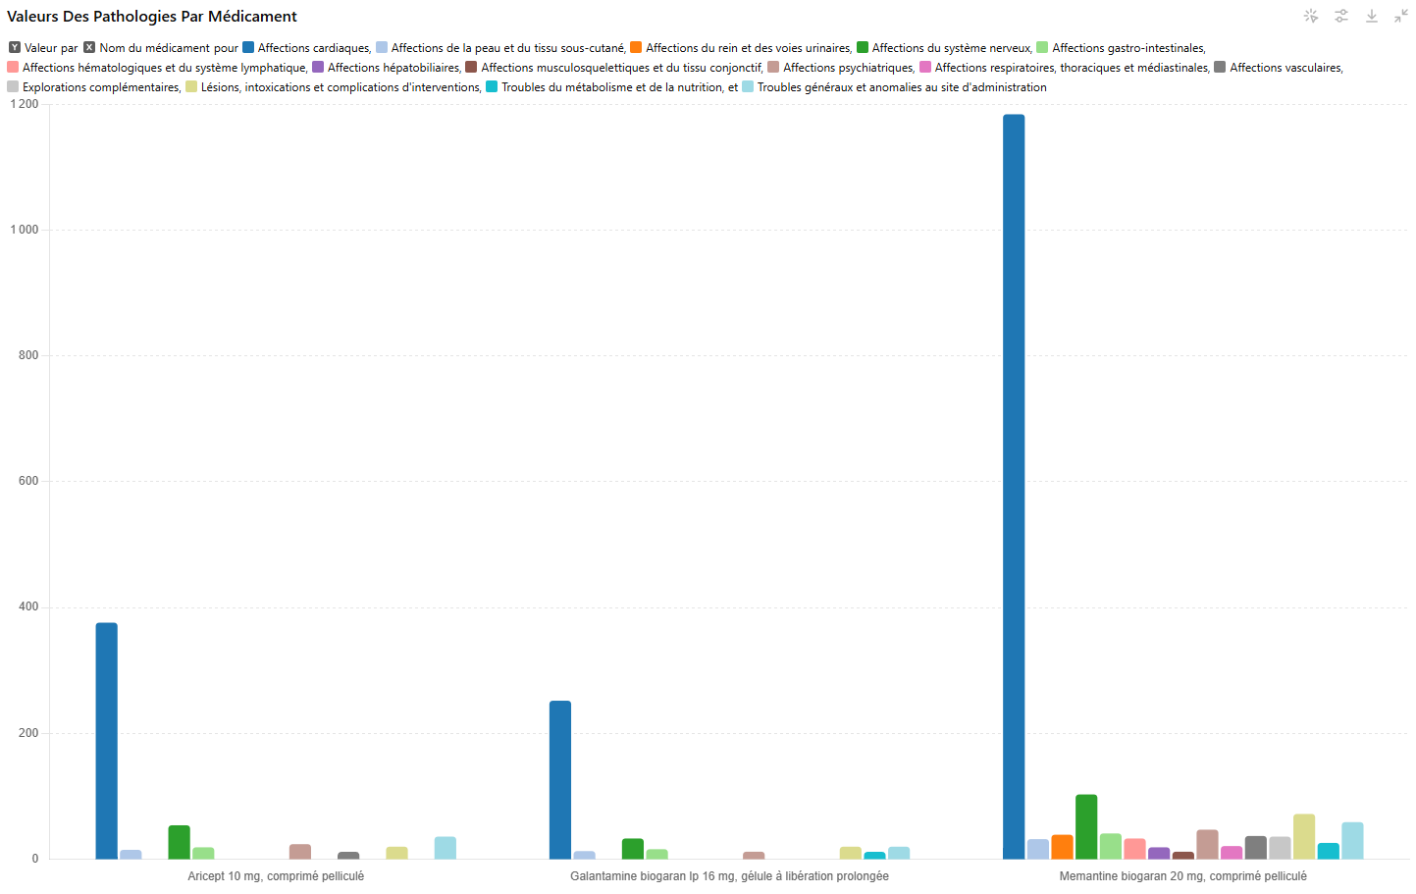

Fig 2 : Répartition des effets secondaires par médicament et valeur des déclarations

Ces trois médicaments sont tous utilisés dans le traitement de la maladie d'Alzheimer, mais ils appartiennent à différentes classes pharmacologiques et ont des profils d'effets secondaires distincts. Les affections du système nerveux sont les effets secondaires les plus fréquents pour tous les trois, mais Mémantine semble avoir une incidence particulièrement élevée dans cette catégorie. Les autres effets secondaires varient en fonction du médicament, affectant divers systèmes du corps comme le système gastro-intestinal, cardiovasculaire et musculosquelettique.

## **Exemple d’Aricept**

### Répartition des patients par sexe

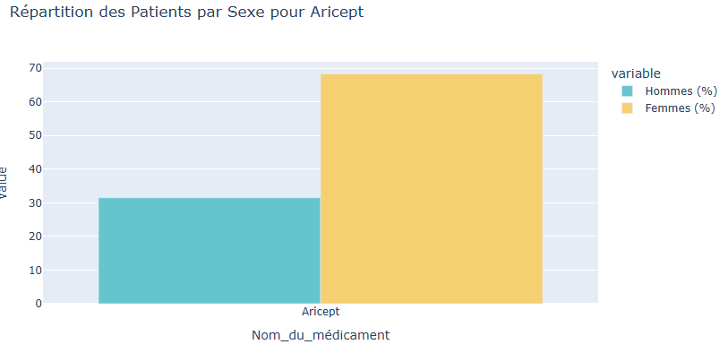

Il y a une plus grande proportion de femmes (65%) par rapport aux hommes (35%) prenant Aricept. Cela pourrait indiquer que la maladie d'Alzheimer ou d'autres pathologies traitées par Aricept sont plus fréquemment diagnostiquées chez les femmes dans cet échantillon, ou que les femmes sont plus susceptibles de se voir prescrire ce médicament.

### **Répartition des patients par tranche d’âge**

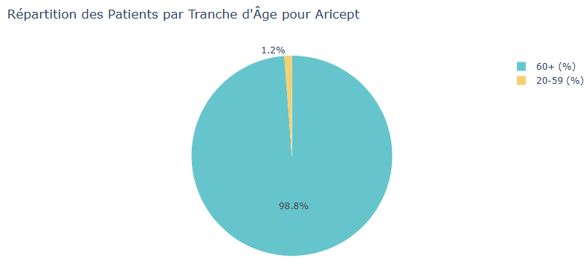

La grande majorité des patients prenant Aricept sont âgés de plus de 60 ans (98.8%), ce qui est cohérent avec l'utilisation principale de ce médicament pour traiter la maladie d'Alzheimer, une condition qui touche principalement les personnes âgées. Une très petite proportion des patients (1.2%) est âgée de 20 à 59 ans.

### Distribution des effets indésirables

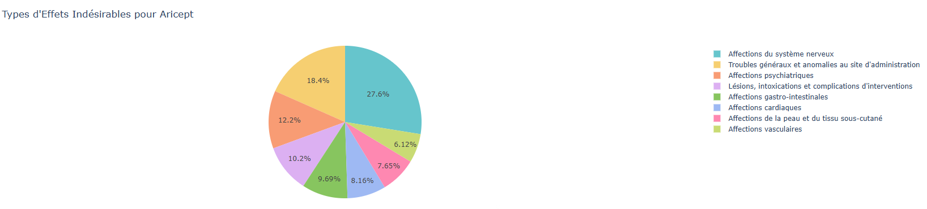

Les effets indésirables les plus fréquents liés à Aricept sont les affections du système nerveux (27.6%), suivies des troubles généraux et anomalies au site d'administration (18.4%). Les affections psychiatriques (12.2%) et les lésions, intoxications et complications d'interventions (10.2%) sont également des effets indésirables notables. Les affections gastro-intestinales, cardiaques, et de la peau ainsi que les affections vasculaires représentent des proportions plus petites mais non négligeables.

## **Analyse de sentiments**

Dans les pages sélectionnées, les individus (patients, famille de patients, professionnels de santé…) discutent des effets secondaires des médicaments mis sur le marché et de l’efficacité des traitements.

### **Distribution des sentiments dans les posts du forum**

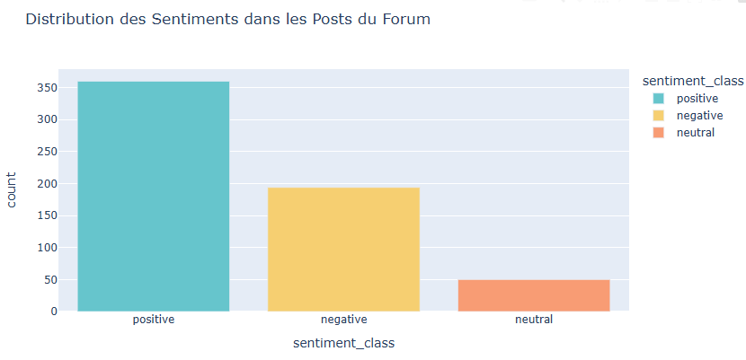

La majorité des posts dans le forum sont de sentiment positif, suivis par des posts de sentiment négatif, et un plus petit nombre de posts neutres. Cela indique que les utilisateurs du forum partagent plus souvent des expériences positives que négatives ou neutres.

### **Score des sentiments par classe**

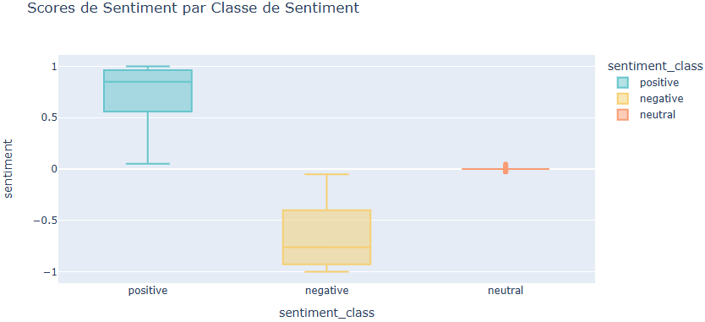

Les posts classés comme positifs ont des scores de sentiment élevés, indiquant des sentiments largement positifs.

Les posts classés comme négatifs ont des scores de sentiment bas, indiquant des sentiments largement négatifs.

Les posts neutres sont très proches de 0, indiquant une absence de sentiment fort dans un sens ou dans l'autre.

Cette étape permet de valider nos résultats et de s’assurer que les posts positifs sont bien identifiés afin d’éviter tout biais.

Les scores de sentiment renforcent cette analyse en montrant des distinctions claires entre les posts positifs, négatifs, et neutres. Ces informations sont utiles pour comprendre l'attitude générale des utilisateurs du forum vis-à-vis des sujets discutés, et peuvent aider les modérateurs du forum ou les professionnels de la santé à mieux cibler les interventions et le soutien aux utilisateurs.

# **Implication**

Les résultats soulignent l'importance de surveiller attentivement les patients pour les effets secondaires neuropsychiatriques, gastro-intestinaux et cardiaques. Les données démographiques révèlent une prévalence plus élevée de femmes âgées parmi les patients traités, ce qui peut influencer les stratégies de traitement et de suivi. Bien que la prédominance des sentiments positifs soit encourageante, il est crucial de continuer à offrir un soutien aux patients exprimant des sentiments négatifs. Les modérateurs peuvent utiliser ces analyses pour identifier les préoccupations courantes et intervenir de manière proactive, améliorant ainsi la qualité des échanges et le soutien sur le forum.

# **Conclusion**

L'intégration de données ouvertes et non structurées avec des techniques avancées de traitement du langage naturel (NLP) et de visualisation interactive offre de nouvelles perspectives pour améliorer la compréhension des effets indésirables des médicaments. Ces outils peuvent aider à identifier rapidement les problèmes potentiels et à fournir des réponses adaptées, renforçant ainsi la qualité des soins et le soutien aux patients.